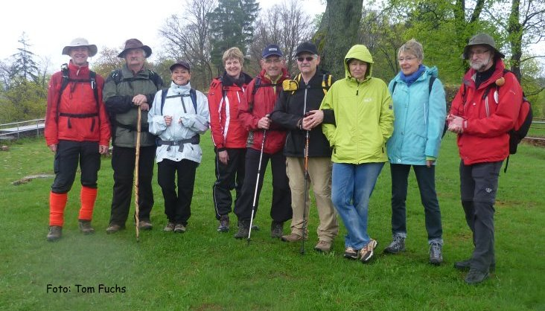

Mit Pilgerführer Rainer Hantke auf den Jakobsweg
zwischen Homburg und Kirkel

Trotz widrigen Wetterprognosen pilgerten 8 Pilger am Samstag, 27. April, ab 9 Uhr mit Rainer Hantke von der St. Jakobusgesellschaft Rheinland-Pfalz-Saarland auf dem Pilgerwegeabschnitt zwischen Homburg und Kirkel. Treffpunkt war der Hauptbahnhof in Homburg. Der Weg führte durch die Fußgängerzone, vorbei an der ehemaligen Synagoge zur Ruine Hohenburg, weiter zu den Hügelgräbern beim Rabenhorst, tangierten danach die Unikliniken und erreichten zur Mittagsrast die „Waldgaststätte Emilienruh“ im Lambsbachtal. Durch das Lambsbachtal führte der Weg nach Schwarzenacker und weiter bergauf zur Klosterruine Wörschweiler. Durch das St. Ingberter und Kirkeler Waldgebiet erreichte die Pilgergruppe den Rastplatz „Sieben Fichten“. Hier verließen die Pilger den Jakobsweg und marschierten über den Geologischen Lehrpfad und vorbei am Frauenbrunnen zur Kirkeler Burg. und hielten in der Burgschenke eine vorgezogene Schlussrast. Gegen 17 Uhr war der Haltepunkt Kirkel erreicht. Mit dem nächsten Zug fuhr man wieder nach Homburg.
Während des Pilgertages wurden die Teilnehmer mit wichtigen Informationen zu Landschaft und Geschichte versorgt. An mehreren Punkten führten Texte von Antionne de Saint-Exupry, Augustinus, Georg Bernhard Shaw und Charly Chaplin zu besinnlichen Momente. Tom Fuchs, ein Teilnehmer und zugleich auch Mitglied der St. Jakobusgesellschaft, bedankte sich für die Pilger bei dem Pilgerführer Rainer Hantke.

